Dům Leontýnka – bez garážového stání

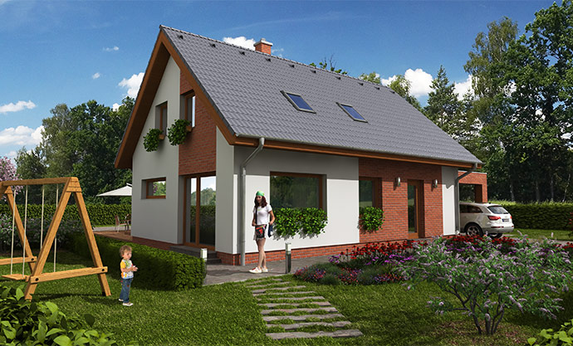

Obytné místnosti 5+1+garážové stání
Užitná plocha 126,15 m²
Obytná plocha 73,85 m²
Zastavěná plocha 114,9 m²
Obestavěný prostor 669 m³
Výška hřebene 7,5 m
Přístup k domu od SV,V,S

Dům Leontýnka – půdorys přízemí

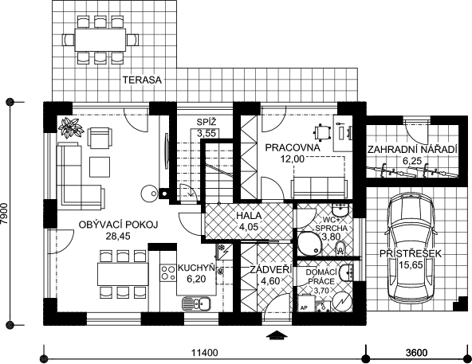

Půdorys poschodí

